Teorijski odjel

Teorijski odjel, predmetima solfeggio i zbor, obuhvaća sve učenike naše glazbene škole. Pri upisu djeteta u glazbenu školu, roditelji se često iznenade saznavši da osim instrumenta ono mora pohađati i solfeggio. Što je to solfeggio? Čemu služi? Zašto ga njihovo dijete mora pohađati? - česta su pitanja.

Za solfeggio, u širem smislu te riječi, možemo reći da je pjevanje po notama. Ono što je nama puno interesantnije, to je solfeggio kao predmet u glazbenoj školi, čija je svrha glazbeno opismenjivanje, te razvijanje intonacijskih i ritamskih znanja i vještina kod djece. Nastava solfeggia održava se dva puta tjedno po 45 minuta. Sat solfeggia možemo podijeliti na dva osnovna dijela: teorijski i praktični.
1. Teorijski dio zapravo je glazbena pismenost. Na samom početku školovanja ona podrazumijeva čitanje i pisanje nota. Prošavši taj dio, dijete je sposobno čitati note kao knjigu:
- vidjeti note i razumjeti što je glazbeno u njima napisano
- čuti glazbu i znati kako to zapisati notama
2. Praktični dio podrazumijeva pjevanje primjera iz glazbene literature, čitanje i razumijevanje ritma, zapis glazbenog diktata i slušnu analizu. Razvijanjem intonacijskih i ritamskih znanja i vještina, te glazbenog pamćenja, predmet solfeggio omogućit će onom, tko je takve vještine stekao, da glazbeni tekst otpjeva, zapiše i razumije.

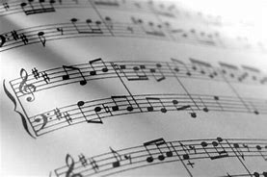
Sve su to pretpostavke za razvoj glazbenog sluha. Dobro razvijeni glazbeni sluh širi mogućnosti glazbenika, povećava samokontrolu izvedbe glazbenog djela, ubrzava učenje napamet, olakšava čitanje s lista i zapisivanje glazbe. Stoga je zapravo glazbeni sluh sveukupnost sposobnosti neophodnih za stvaranje, reprodukciju i doživljaj glazbe, a solfeggio kao predmet neophodan za svakog glazbenika. Velika zadaća učitelja solfeggia je razviti i osposobiti dijete da čuje glazbu, a solfeggio je svakako disciplina koja može postupno razviti muzikalnost djeteta do neslućenih visina, dopuštajući da uživa u glazbi.
.
Neraskidiva je veza solfeggia sa zborskim pjevanjem , koje obuhvaća sve što je potrebno za razvoj djetetove sposobnosti kreativnog mišljenja. U prvom redu to znači naučiti govorom i pjevanjem izraziti sebe, a istovremeno upoznati cijeli glazbeni svijet, sa svom njegovom paletom zvukova. Kako bi se sve to ostvarilo, zborsko pjevanje uključuje puno vježbe i aktivnosti usmjerene na razvoj glazbenih sposobnosti i glazbenog sluha (unutarnjeg, melodijskog, harmonijskog, funkcionalnog, osjećaja za ritam i glazbenog pamćenja).
Krajnji cilj je odgojiti profesionalnog glazbenog izvođača, budućeg glazbenog pedagoga, glazbenog amatera, vjernog ljubitelja i poznavatelja glazbe ili tek obrazovanu glazbenu publiku.

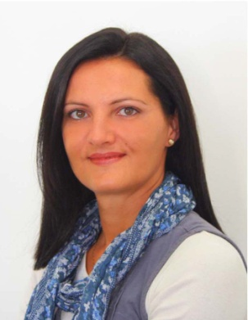

Danica Lukić, mag. mus. Maja Fras, mag. mus. Irena Guštin, mag.mus.
profesorica solfeggia profesorica solfeggia profesorica solfeggia
Pročelnica teorijskog odjela

Pročelnica teorijskog odjela
Danica Lukić, mag.mus. glazbene pedagogije
Za sva dodatna pitanja i informacije obratite se na
email: danicalukic70@gmail.com

